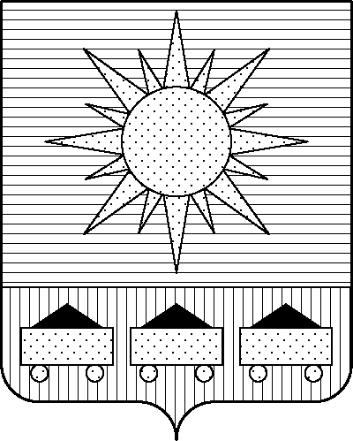

ПРИМОРСКИЙ КРАЙ

ДУМА АРТЕМОВСКОГО ГОРОДСКОГО ОКРУГА

РЕШЕНИЕ

… … … № …

О внесении изменений в решение Думы Артемовского городского округа от 25.06.2020
№ 451 «О Порядке применения к муниципальным служащим аппарата Думы Артемовского городского округа и муниципальным служащим контрольно-счетной палаты Артемовского городского округа взысканий за коррупционные правонарушения» (в ред. решения Думы Артемовского городского округа от 29.01.2026 № 652)

В соответствии с Федеральным законом от 20.03.2025 № 33-ФЗ «Об общих принципах организации местного самоуправления в единой системе публичной власти», руководствуясь Уставом Артемовского городского округа Приморского края, Дума Артемовского городского округа

РЕШИЛА:

1. Внести следующие изменения в решение Думы Артемовского городского округа
от 25.06.2020 № 451 «О Порядке применения к муниципальным служащим аппарата Думы Артемовского городского округа и муниципальным служащим контрольно-счетной палаты Артемовского городского округа взысканий за коррупционные правонарушения» (в ред. решения Думы Артемовского городского округа от 29.01.2026 № 652):
1.1. Изложить подпункт «б» пункта 3 приложения к решению в следующей редакции:
«б) непредставление муниципальным служащим сведений о доходах, об имуществе и обязательствах имущественного характера, предусмотренных Федеральным законом
от 25.12.2008 № 273-ФЗ «О противодействии коррупции», и сведений о расходах, предусмотренных Федеральным законом от 03.12.2012 № 230-ФЗ «О контроле за соответствием расходов лиц, замещающих государственные должности, и иных лиц их доходам», в случае, если представление таких сведений обязательно, либо представление заведомо неполных сведений является правонарушением, влекущим увольнение муниципального служащего с муниципальной службы, за исключением случаев, установленных федеральными законами.».
1.2. Исключить из пункта 3 приложения к решению подпункт «в».
2. Настоящее решение вступает в силу со дня его опубликования в газете «Выбор».

Глава Артемовского городского округа В.В. Квон

